【附件 1:封面】

青創團隊培育計畫參加申請書

參選編號 ： 【由工作小組填寫】

團隊或公司名稱 : Health Gather 健康快拍

聯絡人姓名 | 盧柏文 | 職稱 | 主治醫師/博士
就職單位/  就讀學校 | 新北市衛生福利部雙和醫院 胃腸肝膽科/  生醫材料暨組織工程研究所
團隊成員姓名 | 台北醫學大學：盧柏文、曹淯璇  台北科技大學：張正春、張翔峻、張舜雅、張書愷、鍾季甫、李柏毅
***團隊名稱請與繳交之作品內容相呼應以利評審易於記憶加深印象

【附件2：產品/解決方案構想說明書】

- 請以 A4 紙張格式，最多不得超過 20 頁。
- 字型統一用標楷體 14 字型。
- 說明書須具備之內容如下：（標頭為必須之部分）

產品說明書

編號：（主辦單位填寫） 作品/服務名稱： 得獎經歷：

- 公司/團隊介紹(約 50-100 字)：Health Gather 健康快拍
由台北醫學大學生醫材料暨組織工程研究所與國立臺北科技大學電機工程系，共同合作研究開發，並攜手新北市衛生福利部雙和醫院進行人體試驗，三方合作促進健康提升之宗旨。
二、 創新與創意
穿戴式裝置市場需求已經逐漸增加，因為越來越多的人開始關注健康和健身，希望能夠隨時監測自己的健康狀況。此外，隨著智能手機和智能家居的普及，人們對智能穿戴裝置的需求也在增加，因為這些裝置可與其他智能設備連接，提供更便利的使用體驗。現今量測血液的方式多以侵入式的方式為主，因此若能有相關需求的使用者，進行非侵入式的方法進行血液量測，對於使用者來說也更加便利且更有意願。
三、 產品的功能與效果
- 項目特點：
瞄準醫療照護領域，提供一非侵入式量測各種血液之解決方案及量測數據管理應用程式。
- 技術創新應用
多光譜感測技術提供高解析度之PPG訊號，結合影像處理及人工智慧，創造更高準確性的可能。
- 產學合作
與醫院共同合作進行IRB試驗，實現智慧遠距醫療的服務。
四、 技術可行性
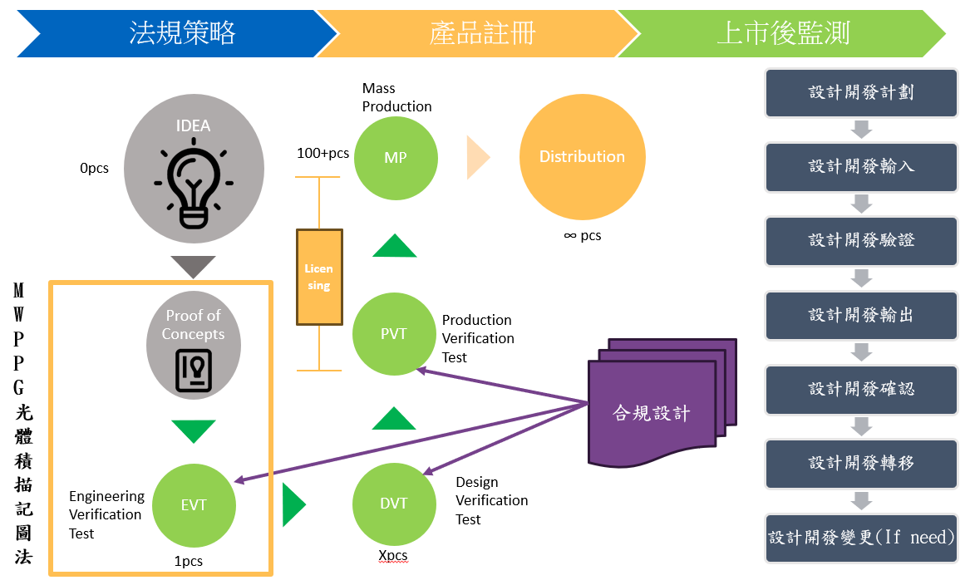
目前的量測裝置以及行動醫療手機App已有初步原型並利用於醫院IRB實驗收集數據，其中最重要的光譜儀感測晶片為與本團隊的合作公司NanoLamda共同研發生產，考慮到與NanoLamda的合作，我們已經確定了光譜儀感測晶片的供應和生產。這個合作夥伴關係為我們提供了關鍵的技術支持和原材料供應，進一步確保了產製量測裝置的可行性。
隨著我們產量的增加，我們也將尋找能夠進行技術轉移的合作夥伴。這些合作夥伴可能是具有相關技術專長的公司或機構，提供額外的技術支援，包括改良設計、優化生產流程以及提供相關設備和技術解決方案，協助我們將研發成果轉化為實際的商業產品，從而擴大我們的產品供應鏈，確保原材料的穩定供應。
獲取高品質的器材和零件則需要與醫療器材供應商合作，這對於保證產品的性能和可靠性至關重要。
另外，行動醫療手機App的功能和使用者體驗方面，則需要與軟體開發公司的合作，他們可以提供軟體開發的專業知識和技術，協助我們改進和定制App的特性，提供更多的功能和便利性，並增強與其他健康管理平台或系統的整合能力。
多了這些合作夥伴將有助於我們建立強大的生態系統，從而確保我們的量測裝置能夠在市場上競爭並實現的可行性。透過與不同領域的合作夥伴攜手合作，我們能夠整合各方的資源和專業知識，推動技術的成熟和市場的發展。
五、 市場可行性
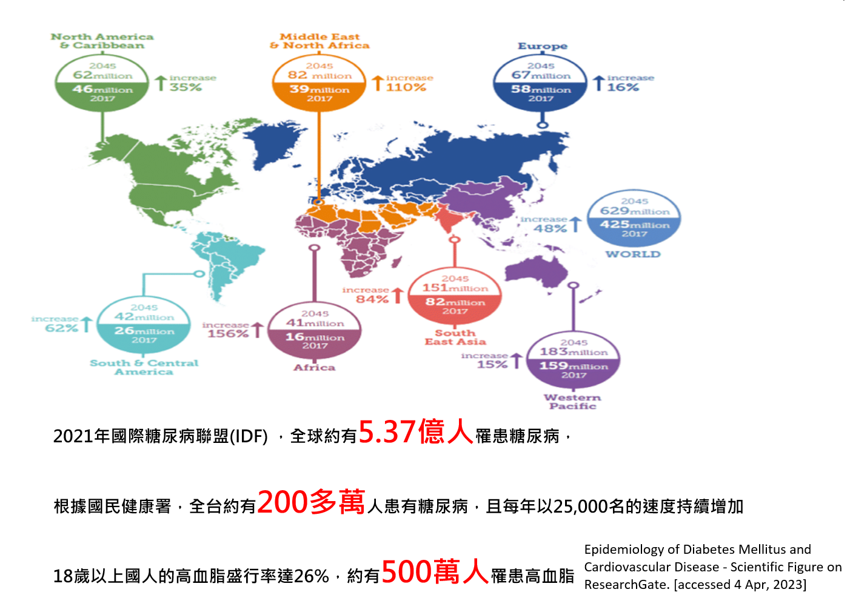
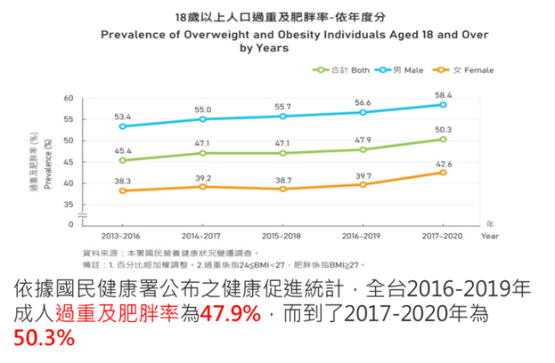
根據2021年國際糖尿病聯盟(IDF)的報告，全球約有5.37億人罹患糖尿病。根據國民健康署統計，全台約有200多萬人患有糖尿病，且每年以25,000名的速度持續增加。另外，依據國民營養健康狀況變遷調查結果，18歲以上國人的高血脂盛行率達26%，約有500萬人罹患高血脂。此外，糖尿病是發展心血管疾病（CVD）的主要風險因素，最終成為患有糖尿病的人最常見的死因，也因此Health Gather 健康快照的研發誕生將有效提升國民健康，協助客戶科學化關照自己的健康。
- 團隊執行力(包含組員學經歷、戶籍地以及專長介紹，組員分工項目等)
- 台北醫學大學
- 盧柏文醫師
學經歷：新北市衛生福利部雙和醫院胃腸肝膽科主治醫師 / 台北醫學大學生醫材料暨組織工程研究所博士生
戶籍地：台北市大安區新生南路一段161巷161號4-7號
專長：消化道內視鏡(上下消化道內視鏡)、腸胃道蠕動生理學、
肝臟疾病相關防治、肥胖醫學領域
分工項目：主治醫師
- 曹淯璇
學經歷：中山大學醫管所/研究助理
戶籍地：台北市大安區新生南路一段161巷161號4-7號
專長：醫務管理、財務分析、公關
分工項目：醫師助理
- 台北科技大學
- 張正春 副教授
學經歷：美國匹茲堡大學電機博士
戶籍地：新北市林口區文化三路二段152號14樓之1
專長：訊號處理(光感測器訊號處理、通訊訊號處理、生醫訊號處理、音訊訊號處理)行動/嵌入式系統人工智慧機器學習
分工項目：指導教授
- 鍾季甫
學經歷：國立台北科技大學電機所碩士生
戶籍地：嘉義縣水上鄉龍德村1鄰十一指厝8-144
專長：強化式學習、機器學習、數據分析整理
分工項目：韌體與硬體設計、MWPPG模型訓練
- 張舜雅
學經歷：國立台北科技大學電機所碩士生
戶籍地：台北市中正區愛國東路116巷23弄3號2樓
專長：深度學習
分工項目：IRB試驗數據整理分析、黃疸貧血模型訓練
- 李柏毅
學經歷：國立台北科技大學電機工程系碩士生
戶籍地：嘉義市西區獅子里2鄰南京路20巷7號
專長：Python、Dart
分工項目：IRB試驗數據整理分析、APP設計與製作
- 張書愷
學經歷：國立台北科技大學電機所碩士生
戶籍地：新北市蘆洲區正義里015鄰長榮路179號七樓之2
專長：APP製作
分工項目：APP設計與製作
- 商品化與事業化程度
- 目前團隊所屬時程與執行概述
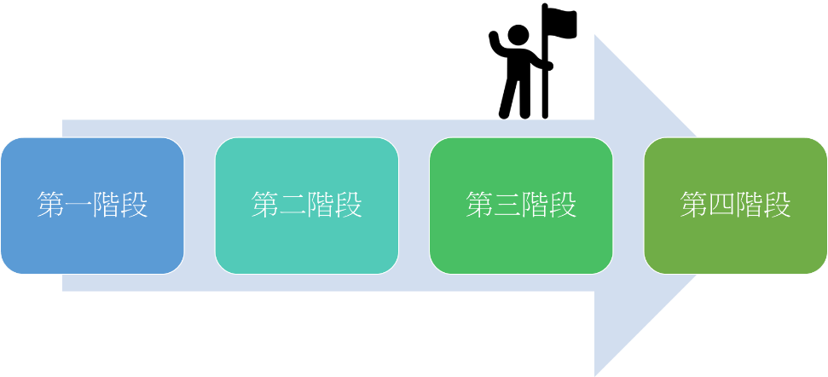
第一階段：量測裝置和行動醫療App開發
在這一階段，重點是開發量測裝置和行動醫療App，以利於後續數據收集。這包括穿戴式裝置的硬體開發，包括光源模組和光譜儀的整合，以及行動醫療App的開發，提供使用者友好的介面和血液數值顯示功能。
第二階段：數據收集與分析，AI演算法開發
在這一階段，將進行數據收集和分析。招募志願者進行穿戴式裝置的血液數值測量，並與醫院合作進行IRB試驗，獲得更詳盡的數據，並使用這些數據來進行AI演算法的開發，以從測量光譜訊號中估測相關血液數值。
第三階段：AI模型訓練，持續改進裝置和App，持續收集數據
在這一階段，重點是進行AI模型的訓練，以進一步改進血液數值的準確性。同時，持續收集新的數據來幫助AI模型的訓練，並持續改進穿戴式裝置和行動醫療App，根據使用者反饋和評估結果進行必要的改進。目前本團隊正處於第三階段並持續進行中。
第四階段：AI模型準確性驗證，穿戴式裝置功能性驗證，行動醫療App功能性與效能驗證，法規認證。
在這一階段，將驗證AI模型的準確性，確保它能夠準確地估測血液數值。同時，進行穿戴式裝置的功能性驗證，確保其在穿戴時的舒適度和量測準確度。另外，驗證行動醫療App的功能性和效能，包括使用者介面、操作便捷性和數據準確性。同時，持續收集更多數據，以支持進一步的開發和改進工作，同時，相關法規認證等也將在這階段進行。
以上是概念驗證計畫的階段規劃，以確保各個方面的開發和改進都能逐步進行，最終獲得一個功能完善且準確的量測裝置、行動醫療App和AI模型創業/商品化/事業發展規劃與願景
- 創業/商品化/事業發展規劃與願景
團隊於2023年參與國家新創獎競賽並且有幸成功進入複審階段，團隊目標參加新北市青年局寶高數位基地暨微軟加值服務平台，獲得創業輔導的專業培訓，讓商品更臻成熟。並參加天使募資等相關計劃，使商品得以獲得研發資金並量販生產，同時也將積極參加國家發明創造獎等競賽，增加產品曝光。

【附件 3：同意書】
同意書
本團隊 Health Gather 健康快拍，報名參選「青創團隊暨微軟加值服務平台推廣計畫」，對下列項目已充份瞭解並遵守相關規範:
- 獲獎團隊有配合接受相關後續追蹤、參與相關活動以及蒐編相關文宣品之義務。
- 通過入選之團隊或企業有配合接受專業諮詢診斷之義務。
- 本團隊保證絕無侵犯他人專利、著作權等智慧財產權且填報及檢附資料正確無誤。若經查證有違反規定或不實陳述者，其獎狀應繳回並取消所獲得之獎勵，本團隊成員須自負法律責任。
此致
新北市政府
新北市政府青年局
華電聯網股份有限公司
參選團隊名稱 或 公司名稱： Health Gather 健康快拍

團隊或公司負責人 簽名或蓋章：_____________________________________

中華民國 112年_____月____日
中華民國 112年_____月____日

【附件 4：團隊基本資料】
主要聯絡人 | 曹淯璇
聯絡人 mail | hihihiirene@gmail.com
聯絡手機 | 0975766336
新北市政府 個資蒐集處理利用聲明
歡迎報名參加由新北市政府(以下簡稱 新北府) 所主辦活動。當您完成活動報名時，即表示您同意提供相關個人聯絡資訊予新北府及其委託之執行單位(華電聯網股份有限公司)，並具有書面同意之效力，新北府及委託之執行單位基於特定目的下蒐集、處理、利用您的個人資料，將本著守法與服務精神，遵循個人資料保護法之相關規定保護您的個人資料安全。
謹依「個人資料保護法」第八條第一項之規定，告知以下事項：
- 蒐集目的
新北府為辦理活動報名業務之需，基於活動通知及聯繫使用，必須取得您的個人資料。
- 蒐集之個人資料類別
C001 辨識個人者：姓名、電話、電子郵件等資訊。
- 個人資料利用之期間、地區、對象及方式。
- 期間：個人資料蒐集之特定目的存續期間、新北市府青年局因服務或執行業務所必
須之保存期間、依相關法令之保存所訂保存年限。
- 地區：臺澎金馬地區。
- 對象：新北市府青年局、委託之執行單位。
- 方式：
- 電子文件、紙本或其他合於當時科技之適當方式。
- 符合個資法第 20 條規定之利用。
- 報名者得依法請求行使「個人資料保護法」第三條所規範之個人權利，您可來電洽詢委託之執行單位-華電聯網股份有限公司（+886-2-26967155*4634）彭小姐，並行使以下個人資料之請求權利：
- 查詢或請求閱覽。
- 請求製給複製本。
- 請求補充或更正。
- 請求停止蒐集、處理或利用。
- 請求刪除。
聲明閱讀確認
□我已閱讀「個資蒐集處理利用聲明」。
聲明同意確認
□本人同意提供個人資料。
□本人不同意提供個人資料。若您勾選此項不同意，將無法收到新北府的活動訊息、相關通知及活動獎金等。
簽名蓋章：___________________________

